**Міністерство освіти і науки України  
Національний технічний університет України  
«Київський політехнічний інститут імені Ігоря Сікорського»  
Факультет інформатики та обчислювальної техніки  
Кафедра обчислювальної техніки**

**Лабораторна робота №2**

з дисципліни  
«Дискретні структури»

на тему «Характеристики графів»

Виконала: Перевірила:

студентка групи ІП-93 Сергієнко А. А.  
Узунлу Ґамзенур   
номер залікової книжки: 9882

Київ 2020

**Завдання на лабораторну роботу:**

1. Представити напрямлений граф із заданими параметрами так само, як у

лабораторній роботі №1.

Відміна: матриця А напрямленого графа за варіантом формується за

командами Scilab:

rand("seed", п1п2п3п4);

T = rand(n,n) + rand(n,n);

A = floor((1.0 – п3*0.01 – п4*0.01 - 0.3)*T)

Перетворити граф у ненапрямлений.

2. Визначити степені вершин напрямленого і ненапрямленого графів.

Програма на екран виводить степені усіх вершин ненапрямленого графу і

напівстепені виходу та заходу напрямленого графу. Визначити, чи граф є

однорідним та якщо так, то вказати степінь однорідності графу.

3. Визначити всі висячі та ізольовані вершини. Програма на екран

виводить перелік усіх висячих та ізольованих вершин графу.

Варіант 9882:  
*п =* 11  
розміщення вершин: колом

**Текст програми для Scilab**

**clf; //clearing canvas**

**TypeOfGraph = 1; //0 is for non-oriented,1 for oriented**

**N1 = 9; //numbers of My Zalikovka to make figure**

**N2 = 8;**

**N3 = 8;**

**N4 = 2;**

**N = 10 + N3; //number of vertexes**

**//preparing for making canvas**

**//making values for plot2d**

**//x on left is 0**

**ForPlot_X1 = 0;**

**//x on right is 70**

**ForPlot_X2 = 70;**

**//y on down is 0**

**ForPlot_Y1 = 0;**

**//y on upper is 70**

**ForPlot_Y2 = 70;**

**RadiusOfCircle = 5; //Woah,its radius of circle**

**DiameterOfCircle = 2*RadiusOfCircle; //Woah,its diameter of circle**

**ColorOfArrow_1 = 14; //color of arrow_1 //1 is good**

**ColorOfArrow_2 = 9; //color of arrow_2 //3,**

**N1N2N3N4 = N1*1000 + N2*100 + N3*10 + N4**

**//generating matrix for or-graph(from the konspekt)**

**rand("seed", N1N2N3N4);**

**T = rand(N,N) + rand(N,N);**

**A_oriented = floor((1.0 - N3*0.01 - N4*0.01 - 0.3)*T)**

**//generating matrix for non_or-graph**

**At=A_oriented'; //transpose matrix**

**A_non_oriented=At+A_oriented //final non_oriented matrix(adding regular matrix and transpose)**

**//loop,where we changing 2,which we get by adding**

**//two matrixes,for every element,that = 2**

**for v=1:1:N**

**for v1=1:1:N**

**if A_non_oriented(v,v1) == 2**

**A_non_oriented(v,v1)=1**

**end**

**end**

**end**

**//choosing matrix and width of arrows**

**if TypeOfGraph == 0**

**Matrix = A_non_oriented;**

**WidthOfArrow = 0;**

**elseif TypeOfGraph == 1**

**Matrix = A_oriented;**

**WidthOfArrow = 30;**

**end**

**//making canvas with our varibles**

**//plot2d([0,200],[0,100],[-1,-1],"022") — формує**

**//прямокутне поле у графічному вікні розміром 100х200 одиниць.**

**plot2d([ForPlot_X1;ForPlot_X2],[ForPlot_Y1;ForPlot_Y2],0);**

**//looking for a center**

**//(100-0)/2=50**

**X_O = (ForPlot_X2-ForPlot_X1)/2;**

**Y_O = (ForPlot_Y2-ForPlot_Y1)/2;**

**//radius of the big circle,on which we will place our vertexes**

**BigRadius = 2/5*sqrt((ForPlot_X2-ForPlot_X1)*(ForPlot_Y2-ForPlot_Y1))**

**for x=1:1:N//making operations for each element**

**X_Position = cos(2 * %pi * x / N) * BigRadius + X_O;//calculating coordinates**

**Y_Position = sin(2 * %pi * x / N) * BigRadius + Y_O;**

**//drawing vertexes**

**// xarc(x,y,w,h,a1,a2) — малювання дуги еліпса, який вписаний у прямокутник**

**//з координатами (х,у) верхнього лівого кута і шириною w та висотою h,**

**//яка обмежена променями з кутами а1 і а2, які задаються у 64-х частках градуса.**

**//Наприклад, коло діаметром 4 одиниць з центром у точці (10,20) задається**

**//функцією xarc(8,22,4,4,0,360*64);**

**xarc(X_Position,Y_Position,DiameterOfCircle,DiameterOfCircle,0,360*64);**

**// xnumb(x,y,data) — вивід числа data починаючи з позиції з координатами**

**//(х,у).**

**xnumb(X_Position+RadiusOfCircle,Y_Position-RadiusOfCircle,x);**

**end**

**//need 11 variables for non_oriented and 22(11 for enter and 11 for exit) for oriented graph**

**Vertex_1_Exit=0;**

**Vertex_2_Exit=0;**

**Vertex_3_Exit=0;**

**Vertex_4_Exit=0;**

**Vertex_5_Exit=0;**

**Vertex_6_Exit=0;**

**Vertex_7_Exit=0;**

**Vertex_8_Exit=0;**

**Vertex_9_Exit=0;**

**Vertex_10_Exit=0;**

**Vertex_11_Exit=0;**

**Vertex_1_Enter=0;**

**Vertex_2_Enter=0;**

**Vertex_3_Enter=0;**

**Vertex_4_Enter=0;**

**Vertex_5_Enter=0;**

**Vertex_6_Enter=0;**

**Vertex_7_Enter=0;**

**Vertex_8_Enter=0;**

**Vertex_9_Enter=0;**

**Vertex_10_Enter=0;**

**Vertex_11_Enter=0;**

**Vertex_1_Non_oriented=0;**

**Vertex_2_Non_oriented=0;**

**Vertex_3_Non_oriented=0;**

**Vertex_4_Non_oriented=0;**

**Vertex_5_Non_oriented=0;**

**Vertex_6_Non_oriented=0;**

**Vertex_7_Non_oriented=0;**

**Vertex_8_Non_oriented=0;**

**Vertex_9_Non_oriented=0;**

**Vertex_10_Non_oriented=0;**

**Vertex_11_Non_oriented=0;**

**for i=1:1:N**

**for j=1:1:N**

**if Matrix(i,j) == 1;**

**Position_X_I = cos(2 * %pi * i / N) * (BigRadius-RadiusOfCircle) + X_O;**

**Position_Y_I = sin(2 * %pi * i / N) * (BigRadius-RadiusOfCircle) + Y_O;**

**Position_X_J = cos(2 * %pi * j / N) * (BigRadius-RadiusOfCircle) + X_O;**

**Position_Y_J = sin(2 * %pi * j / N) * (BigRadius-RadiusOfCircle) + Y_O;**

**i1=i;**

**select i1**

**case 1**

**Vertex_1_Exit=Vertex_1_Exit+1;**

**case 2**

**Vertex_2_Exit=Vertex_2_Exit+1;**

**case 3**

**Vertex_3_Exit=Vertex_3_Exit+1;**

**case 4**

**Vertex_4_Exit=Vertex_4_Exit+1;**

**case 5**

**Vertex_5_Exit=Vertex_5_Exit+1;**

**case 6**

**Vertex_6_Exit=Vertex_6_Exit+1;**

**case 7**

**Vertex_7_Exit=Vertex_7_Exit+1;**

**case 8**

**Vertex_8_Exit=Vertex_8_Exit+1;**

**case 9**

**Vertex_9_Exit=Vertex_9_Exit+1;**

**case 10**

**Vertex_10_Exit=Vertex_10_Exit+1;**

**case 11**

**Vertex_11_Exit=Vertex_11_Exit+1;**

**end**

**j1=j;**

**select j1**

**case 1**

**Vertex_1_Enter=Vertex_1_Enter+1;**

**case 2**

**Vertex_2_Enter=Vertex_2_Enter+1;**

**case 3**

**Vertex_3_Enter=Vertex_3_Enter+1;**

**case 4**

**Vertex_4_Enter=Vertex_4_Enter+1;**

**case 5**

**Vertex_5_Enter=Vertex_5_Enter+1;**

**case 6**

**Vertex_6_Enter=Vertex_6_Enter+1;**

**case 7**

**Vertex_7_Enter=Vertex_7_Enter+1;**

**case 8**

**Vertex_8_Enter=Vertex_8_Enter+1;**

**case 9**

**Vertex_9_Enter=Vertex_9_Enter+1;**

**case 10**

**Vertex_10_Enter=Vertex_10_Enter+1;**

**case 11**

**Vertex_11_Enter=Vertex_11_Enter+1;**

**end**

**if i == j**

**A1=i;**

**A2=j;**

**Position_X_I = cos(2 * %pi * i / N) * (BigRadius) + X_O;**

**Position_Y_I = sin(2 * %pi * i / N) * (BigRadius) + Y_O;**

**Position_X_J = cos(2 * %pi * j / N) * (BigRadius) + X_O;**

**Position_Y_J = sin(2 * %pi * j / N) * (BigRadius) + Y_O;**

**xarc(Position_X_I-RadiusOfCircle,Position_Y_I+RadiusOfCircle*3/4,3/2*DiameterOfCircle,3/2*DiameterOfCircle,0,190*64);**

**//xarrows([x1;x2], [y1;y2], w, c) — стрілка з координатами початку**

**//(x1;y1), кінця (x2;y2), розмірами вістря w і кольором с (с=1 –чорний, 2– синій і**

**//т.д.).**

**xarrows([Position_X_I-RadiusOfCircle; Position_X_J],[Position_Y_I-RadiusOfCircle; Position_Y_J-RadiusOfCircle], WidthOfArrow, 1);**

**else**

**if Matrix(i,j)==Matrix(j,i) && i>j**

**if TypeOfGraph == 1**

**CentrePosition_X = (Position_X_I+RadiusOfCircle+Position_X_J+RadiusOfCircle)/2;**

**CentrePosition_Y = (Position_Y_I-RadiusOfCircle+Position_Y_J)/2;**

**// xsegs([x1;y1], [x2;y2], c) — пряма з координатами початку [x1;y1],**

**//кінця [x2;y2] і кольором с.**

**if (CentrePosition_X<X_O && CentrePosition_Y<Y_O)**

**xsegs([Position_X_I+RadiusOfCircle; CentrePosition_X+RadiusOfCircle],[Position_Y_I-RadiusOfCircle; CentrePosition_Y+DiameterOfCircle],ColorOfArrow_2);**

**xarrows([CentrePosition_X+RadiusOfCircle; Position_X_J+RadiusOfCircle],[CentrePosition_Y+DiameterOfCircle; Position_Y_J-RadiusOfCircle], WidthOfArrow, ColorOfArrow_2);**

**elseif (CentrePosition_X>X_O && CentrePosition_Y<Y_O)**

**xsegs([Position_X_I+RadiusOfCircle; CentrePosition_X+RadiusOfCircle],[Position_Y_I-RadiusOfCircle; CentrePosition_Y+DiameterOfCircle],ColorOfArrow_2);**

**xarrows([CentrePosition_X+RadiusOfCircle; Position_X_J+RadiusOfCircle],[CentrePosition_Y+DiameterOfCircle; Position_Y_J-RadiusOfCircle], WidthOfArrow, ColorOfArrow_2);**

**elseif (CentrePosition_X>X_O && CentrePosition_Y>Y_O)**

**xsegs([Position_X_I+RadiusOfCircle; CentrePosition_X-RadiusOfCircle],[Position_Y_I-RadiusOfCircle; CentrePosition_Y-DiameterOfCircle],ColorOfArrow_2);**

**xarrows([CentrePosition_X-RadiusOfCircle; Position_X_J+RadiusOfCircle],[CentrePosition_Y-DiameterOfCircle; Position_Y_J-RadiusOfCircle], WidthOfArrow, ColorOfArrow_2);**

**elseif (CentrePosition_X<X_O && CentrePosition_Y>Y_O)**

**xsegs([Position_X_I+RadiusOfCircle; CentrePosition_X+RadiusOfCircle],[Position_Y_I-RadiusOfCircle; CentrePosition_Y-DiameterOfCircle],ColorOfArrow_2);**

**xarrows([CentrePosition_X+RadiusOfCircle; Position_X_J+RadiusOfCircle],[CentrePosition_Y-DiameterOfCircle; Position_Y_J-RadiusOfCircle], WidthOfArrow, ColorOfArrow_2);**

**end**

**else**

**xarrows([Position_X_I+RadiusOfCircle; Position_X_J+RadiusOfCircle],[Position_Y_I-RadiusOfCircle; Position_Y_J-RadiusOfCircle], WidthOfArrow, ColorOfArrow_1);**

**end**

**elseif TypeOfGraph == 0**

**else**

**xarrows([Position_X_I+RadiusOfCircle; Position_X_J+RadiusOfCircle],[Position_Y_I-RadiusOfCircle; Position_Y_J-RadiusOfCircle], WidthOfArrow, ColorOfArrow_1);**

**end**

**end**

**end**

**end**

**end**

**if TypeOfGraph == 1**

**Vertex_1_Non_oriented=Vertex_1_Exit+Vertex_1_Enter**

**Vertex_2_Non_oriented=Vertex_2_Exit+Vertex_2_Enter**

**Vertex_3_Non_oriented=Vertex_3_Exit+Vertex_3_Enter**

**Vertex_4_Non_oriented=Vertex_4_Exit+Vertex_4_Enter**

**Vertex_5_Non_oriented=Vertex_5_Exit+Vertex_5_Enter**

**Vertex_6_Non_oriented=Vertex_6_Exit+Vertex_6_Enter**

**Vertex_7_Non_oriented=Vertex_7_Exit+Vertex_7_Enter**

**Vertex_8_Non_oriented=Vertex_8_Exit+Vertex_8_Enter**

**Vertex_9_Non_oriented=Vertex_9_Exit+Vertex_9_Enter**

**Vertex_10_Non_oriented=Vertex_10_Exit+Vertex_10_Enter**

**Vertex_11_Non_oriented=Vertex_11_Exit+Vertex_11_Enter**

**elseif TypeOfGraph == 0**

**Vertex_1_Non_oriented=Vertex_1_Exit**

**Vertex_2_Non_oriented=Vertex_2_Exit**

**Vertex_3_Non_oriented=Vertex_3_Exit**

**Vertex_4_Non_oriented=Vertex_4_Exit**

**Vertex_5_Non_oriented=Vertex_5_Exit**

**Vertex_6_Non_oriented=Vertex_6_Exit**

**Vertex_7_Non_oriented=Vertex_7_Exit**

**Vertex_8_Non_oriented=Vertex_8_Exit**

**Vertex_9_Non_oriented=Vertex_9_Exit**

**Vertex_10_Non_oriented=Vertex_10_Exit**

**Vertex_11_Non_oriented=Vertex_11_Exit**

**end**

**//making matrixes of variables to make it easier**

**//Power of vertexes**

**//Exit Enter**

**MatrixOfOrVertexes = [Vertex_1_Exit Vertex_1_Enter;Vertex_2_Exit Vertex_2_Enter;Vertex_3_Exit Vertex_3_Enter;Vertex_4_Exit Vertex_4_Enter;Vertex_5_Exit Vertex_5_Enter;Vertex_6_Exit Vertex_6_Enter;Vertex_7_Exit Vertex_7_Enter;Vertex_8_Exit Vertex_8_Enter;Vertex_9_Exit Vertex_9_Enter;Vertex_10_Exit Vertex_10_Enter;Vertex_11_Exit Vertex_11_Enter];**

**//Sum**

**MatrixOfNonOrVertexes = [Vertex_1_Non_oriented;Vertex_2_Non_oriented;Vertex_3_Non_oriented;Vertex_4_Non_oriented;Vertex_5_Non_oriented;Vertex_6_Non_oriented;Vertex_7_Non_oriented;Vertex_8_Non_oriented;Vertex_9_Non_oriented;Vertex_10_Non_oriented;Vertex_11_Non_oriented];**

**//Exit Enter Sum**

**//not using right now**

**MatrixOfEveryVertexes = cat(2,MatrixOfOrVertexes,MatrixOfNonOrVertexes);**

**//printing variables**

**if TypeOfGraph == 1**

**disp("Exit Enter")**

**MatrixOfOrVertexes**

**elseif TypeOfGraph == 0**

**disp("Sum")**

**MatrixOfNonOrVertexes///2 and delete Vertex_1_Non_oriented=Vertex_1_Exit ^**

**end**

**//checking if graph is homogeneous**

**if Vertex_1_Non_oriented==Vertex_2_Non_oriented && Vertex_2_Non_oriented==Vertex_3_Non_oriented && Vertex_3_Non_oriented==Vertex_4_Non_oriented && Vertex_4_Non_oriented==Vertex_5_Non_oriented && Vertex_5_Non_oriented==Vertex_6_Non_oriented && Vertex_6_Non_oriented==Vertex_7_Non_oriented && Vertex_7_Non_oriented==Vertex_8_Non_oriented && Vertex_8_Non_oriented==Vertex_9_Non_oriented && Vertex_9_Non_oriented==Vertex_10_Non_oriented && Vertex_10_Non_oriented==Vertex_11_Non_oriented// && Vertex_11_Non_oriented==Vertex_1_Non_oriented**

**homogeneousGraph=1;**

**disp('The graph is homogeneous and its power = ', Vertex_1_Non_oriented)**

**else**

**homogeneousGraph=0;**

**disp('The graph is not homogeneous')**

**end**

**////identifying if vertexes isolated or floppy**

**for x = 1:1:N**

**if MatrixOfNonOrVertexes(x)==1**

**disp('Vertex',x,'is floppy')**

**elseif MatrixOfNonOrVertexes(x)==0**

**disp('Vertex',x,'is isolated')**

**end**

**end**

**Згенеровані матриці суміжності**

Орграф:

0. 0. 1. 0. 0. 0. 0. 0. 1. 0. 0.

0. 0. 0. 1. 0. 0. 0. 1. 0. 1. 0.

0. 1. 0. 0. 0. 0. 0. 0. 1. 0. 0.

0. 0. 0. 0. 0. 1. 0. 1. 0. 1. 0.

0. 0. 1. 0. 0. 0. 0. 0. 0. 0. 0.

0. 0. 0. 0. 1. 0. 0. 0. 0. 0. 0.

0. 0. 0. 0. 0. 0. 0. 0. 0. 0. 0.

0. 0. 0. 0. 0. 0. 0. 0. 0. 1. 0.

0. 0. 0. 0. 0. 0. 0. 0. 0. 0. 0.

1. 0. 1. 0. 0. 1. 0. 0. 0. 0. 0.

0. 0. 0. 0. 0. 0. 0. 0. 0. 0. 0.

Неорграф:

0. 0. 1. 0. 0. 0. 0. 0. 1. 1. 0.

0. 0. 1. 1. 0. 0. 0. 1. 0. 1. 0.

1. 1. 0. 0. 1. 0. 0. 0. 1. 1. 0.

0. 1. 0. 0. 0. 1. 0. 1. 0. 1. 0.

0. 0. 1. 0. 0. 1. 0. 0. 0. 0. 0.

0. 0. 0. 1. 1. 0. 0. 0. 0. 1. 0.

0. 0. 0. 0. 0. 0. 0. 0. 0. 0. 0.

0. 1. 0. 1. 0. 0. 0. 0. 0. 1. 0.

1. 0. 1. 0. 0. 0. 0. 0. 0. 0. 0.

1. 1. 1. 1. 0. 1. 0. 1. 0. 0. 0.

0. 0. 0. 0. 0. 0. 0. 0. 0. 0. 0.

**Таблиця степенів вузлів:**

3.

4.

5.

4.

2.

3.

0.

3.

2.

6.

0.

**Таблиця напівстепенів вузлів:**

Вихід та вхід

2. 1.

3. 1.

2. 3.

3. 1.

1. 1.

1. 2.

0. 0.

1. 2.

0. 2.

3. 3.

0. 0.

**Ізольовані вершини:**

7-ма та 11-та вершини

**Висячі вершини:**

Немає

**Результати виконання програми:**

Орграф:

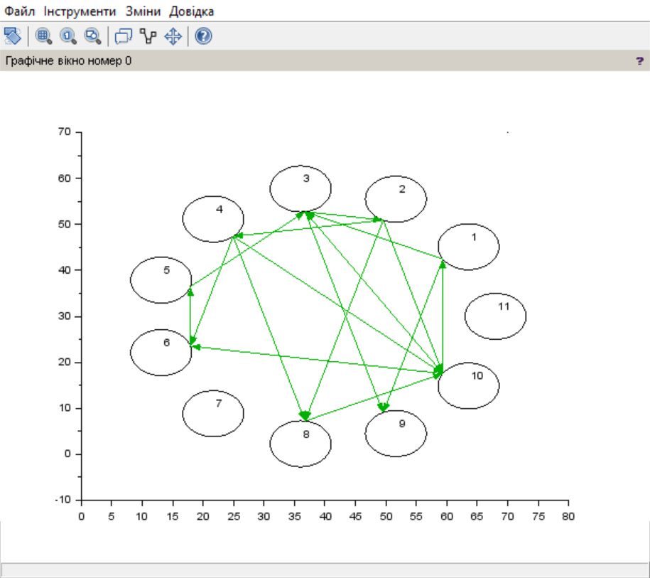

Неорграф:

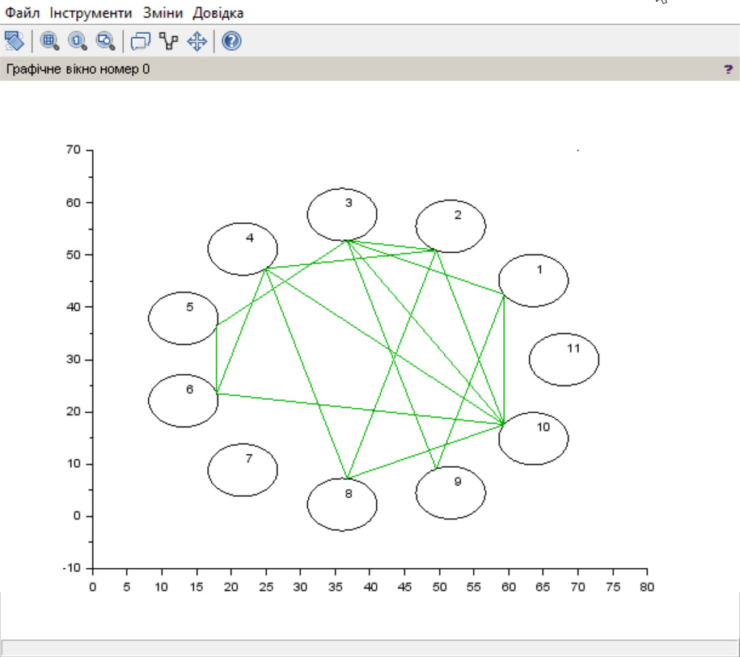

**Висновки:**

Я навчився досліджувати характеристики графів та визначати їх на конкретних прикладах, шукати висячі та ізольовані вершини,шукати таблиці степенів та напівстепенів вузлів та визначати,чи є граф однорідним.